

操作系统

OpenEuler实验二

系 别： 计算机科学与技术系
实验者姓名： 周冠旭
学 号： 30320212200099
实验日期： 2025 年 5 月 16 日
实验报告完成日期： 2025 年 5 月 16 日
指导老师意见：

实验目的
- 学习掌握kmalloc()和vmalloc()分配内存的差异；
- 加深学生对首次适应算法和最佳适应算法的理解；
- 锻炼学生编写内核模块的能力。

实验要求
任务一：使用kmalloc分配内存
- 编写kmalloc.c内核模块，调用kmalloc() 函数分别为kmallocmem1和kmallocmem2分配1KB和8KB大小的内存空间并使用printk() 打印指针地址；
- 测试kmalloc()可分配的内存大小是否有上限，若有，则寻找kmalloc()申请内存的上限，为kmallocmem3申请最大可分配上限的内存空间，在实验报告中描述你是如何确定该上限的，并使用printk() 打印指针地址；同时为kmallocmem4申请比最大可分配上限稍大的内存空间；
- 处理分配失败时的逻辑，在分配失败时打印“Failed to allocate kmallocmem1/ kmallocmem2/ kmallocmem3 / kmallocmem4!\n”
- 编写Makefile文件，执行make
- 加载模块，查看加载的模块内容，查看打印出的指针地址；

任务二：使用vmalloc分配内存
- 编写vmalloc.c内核模块，调用vmalloc() 函数分别为vmallocmem1、vmallocmem2、vmallocmem3分配8KB、1MB和64MB大小的内存空间并使用printk() 打印指针地址；
- 根据你在任务一中找到的kmalloc内存分配上限，请你为vmallocmem4分配比该上限稍大的内存；
- 处理分配失败时的逻辑，在分配失败时打印“Failed to allocate vmallocmem1/ vmallocmem2/ vmallocmem3!\n”
- 编写Makefile文件，执行make；
- 加载模块，查看加载的模块内容，查看打印出的指针地址；

任务三：阅读并理解首次适应算法的实现
- 请你阅读并理解ff_malloc.c源文件，该文件基于链表实现了首次适应算法。其中ff_malloc(size_t size)用于分配指定大小的内存空间，free(void *prt)用于释放内存空间，calloc(size_t num, size_t len)用于动态地分配 num 个长度为 size 的连续空间，并将每一个字节都初始化为 0。
- 阅读并理解test.c
- 阅读用于编译ff_malloc.c和test.c的Makefile
- 请你编译上述源文件，并调用./test文件查看内存分配结果

任务四：实现最佳适应算法
- 阅读任务三中ff_malloc.c对首次适应算法的实现，基于最佳适应算法设计实现一个简单的内存管理程序，实现内存管理的频繁分配和回收，并通过日志打印等手段比较首次适应算法和最佳适应算法在内存分配上的区别。
- 编写bf_malloc.c文件实现首次适应算法，bf_malloc.c中需要包含bf_malloc(size_t size)、 free(void *prt)、calloc(size_t num, size_t len)三个函数。
- 参考任务三，编写内存分配测试脚本test.c以及用于编译ff_malloc.c和test.c的Makefile
- 尝试在ff_malloc.c和bf_malloc.c中使用printk (或printf)记录日志，输出能够体现ff_malloc和bf_malloc内存分配差异的日志并给出分析。

实验过程
任务一：使用kmalloc分配内存
- 模块加载入口函数（static int __init mem_module_init(void)）
- 原理基于伙伴系统实现，分配的内存区域来自内核的物理内存页框，要求分配的内存必须物理地址连续；
- 分配 1KB 内存，并用 GFP_KERNEL 标志表示在进程上下文中申请
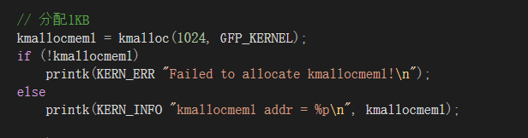
- 分配 8KB 内存
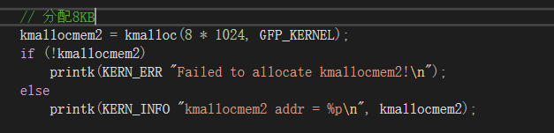
- 循环尝试分配内存，直到 kmalloc 返回成功为止，确定最大分配上限
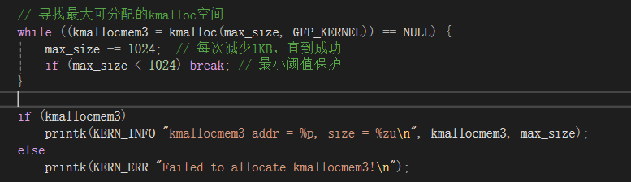
- 尝试分配比最大值多 1KB，测试是否失败
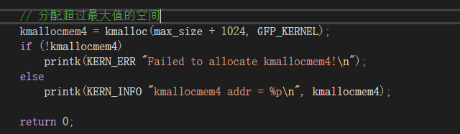
- 模块卸载函数（static void __exit mem_module_exit(void)）
- 释放所有申请的内存，防止内核内存泄漏
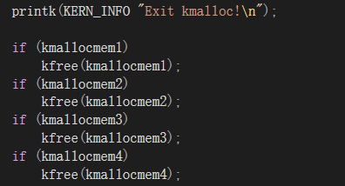

- 测试结果：
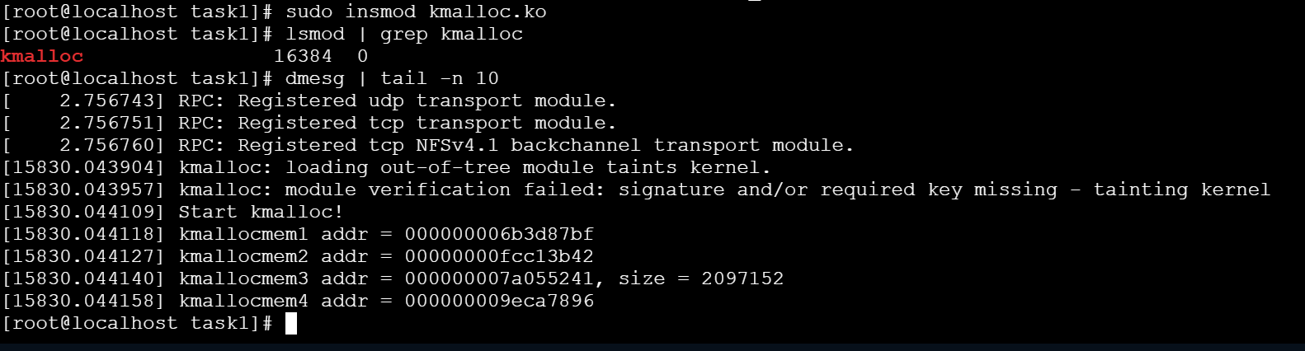
该结果说明kmalloc1、2、3、4分别分配成功，其中：
kmallocmem1地址打印1KB，使用小内存分配，GFP_KERNEL成功分配。
kmallocmem2地址打印8KB，同样成功。
Kmallocmem3地址打印2097152Bytes(约为2MB)，找到的最大可成功kmalloc()分配的上线。
Kmallocmem4地址打印约为2MB+1KB，也同样成功了，说明当前系统中可用连续物理内存较多，尚未触达实际上限。

任务二：使用vmalloc分配内存
- 模块加载函数（static int __init mem_module_init(void)）
- 内核用于分配虚拟地址空间连续但物理地址不连续的内存，内部通过页表映射机制将多个物理页拼接成一段连续虚拟地址，适用于分配大块内存。
- 分配各段内存，其中vmallocmem1分配 8KB，vmallocmem2分配 1MB，vmallocmem3分配 64MB，vmallocmem4分配略大于 kmalloc 上限。
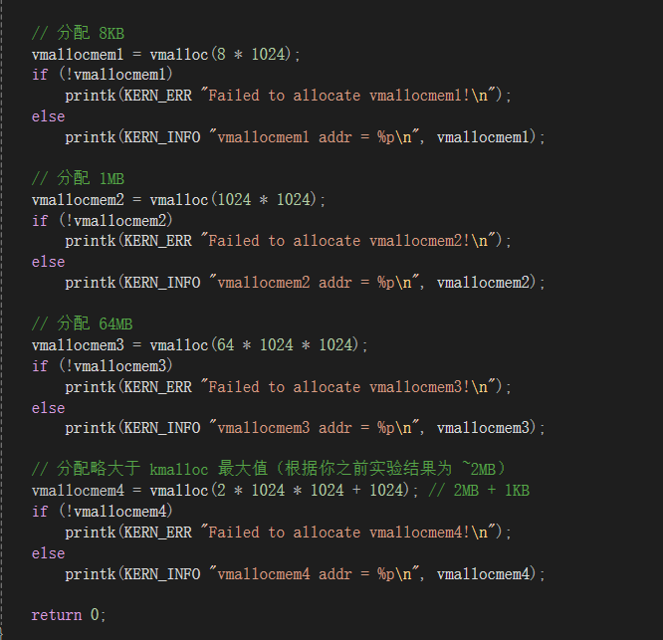
- 模块卸载函数（static void __exit mem_module_exit(void)）
- 卸载模块时执行，释放之前申请的内存，防止内核内存泄漏；
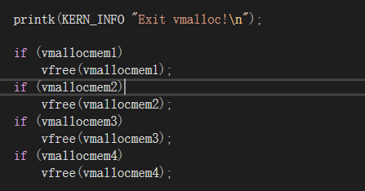
- 功能测试：
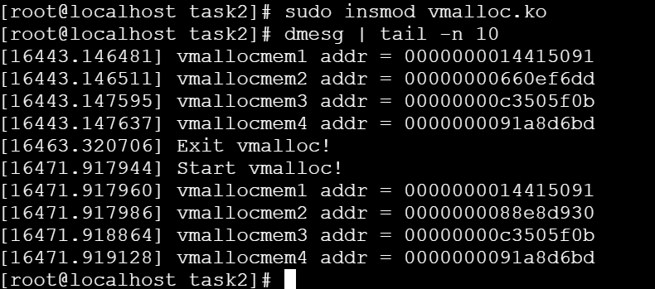
结果分析：
Vmallocmem1地址有效，地址高位非零说明来自虚拟区。
Vmallocmem4地址有效，成功分配比kmalloc上限更大的空间

任务三：阅读并理解首次适应算法的实现
- 首次适应算法原理：
首次适应算法是一种经典的内存分配策略，其基本思想是：从空闲链表的起始处开始查找第一个能满足申请大小的空闲内存块，然后将其划分为申请大小与剩余部分两部分，前者分配给用户，后者保留在空闲链中。
其查找顺序为线性，从链表头开始。
其分配策略为：若空闲块大小刚好等于需求则整块分配，若空闲块比需求大则将其分割，前段用于分配，后段保留。
其释放策略为：释放内存时，尝试与相邻空闲块合并，防止碎片化。
- ff_malloc.c 源码解读：
- 全局结构与数据说明
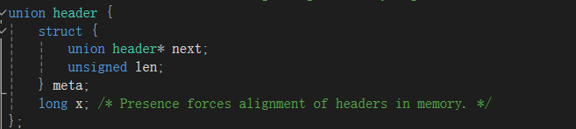
header 是每一块内存的元信息，包含指向下一个空闲块的指针 next，以及当前块的大小 len（以 header 为单位计）；使用 long x 保证内存对齐。
list 是头结点，first 是空闲链的起点。
- 首次适应内存分配的实现核心（void *ff_malloc(size_t size)）
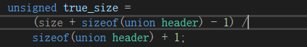
计算实际需求大小（包括 header）
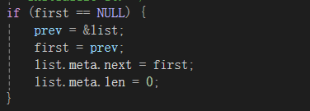
初始化空闲链
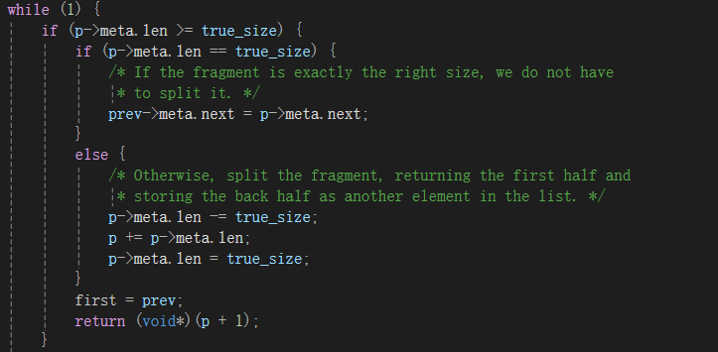
查找空闲块
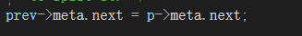
精确匹配块
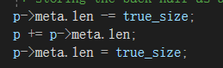
分裂剩余
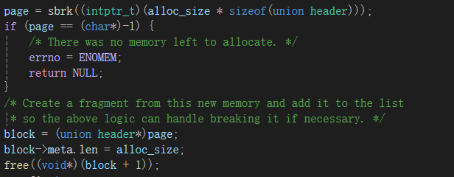
若无法满足则扩展堆内存
- 内存释放逻辑，同时尝试与前后相邻块合并（void free(void* ptr)）
计算header位置
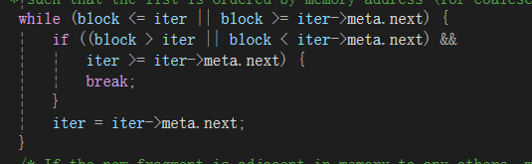
寻找插入点（按地址顺序）并于后方或前方块合并
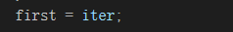
插入空闲链更新
- 在 ff_malloc() 的基础上，将返回内存清零
- Test.c解读：
测试逻辑说明：每轮分配 50 个数组，长度从 1 到 50；每个数组写入数据，并验证；每轮结束释放所有数组，测试空闲块是否被正确复用；连续进行 3 轮，验证分配器的稳定性和复用机制。
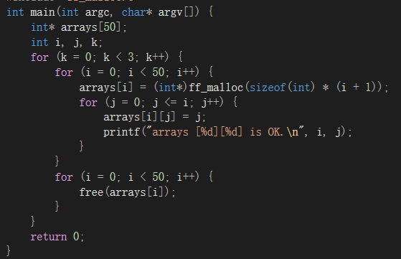
- Makefile 解释：
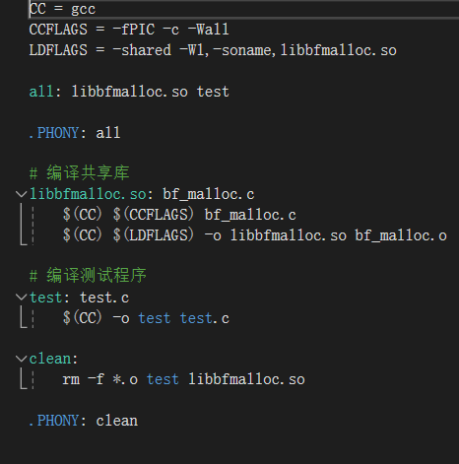
-fPIC：生成位置无关代码，用于构建共享库；
-Wall：打开全部警告；
-shared：生成 .so 共享对象文件；
-Wl,-soname,...：设置共享库的 soname。
注意此规则中未链接 libmalloc.so，因为 ff_malloc.c 被直接 include 进 test.c。
- 功能测试：
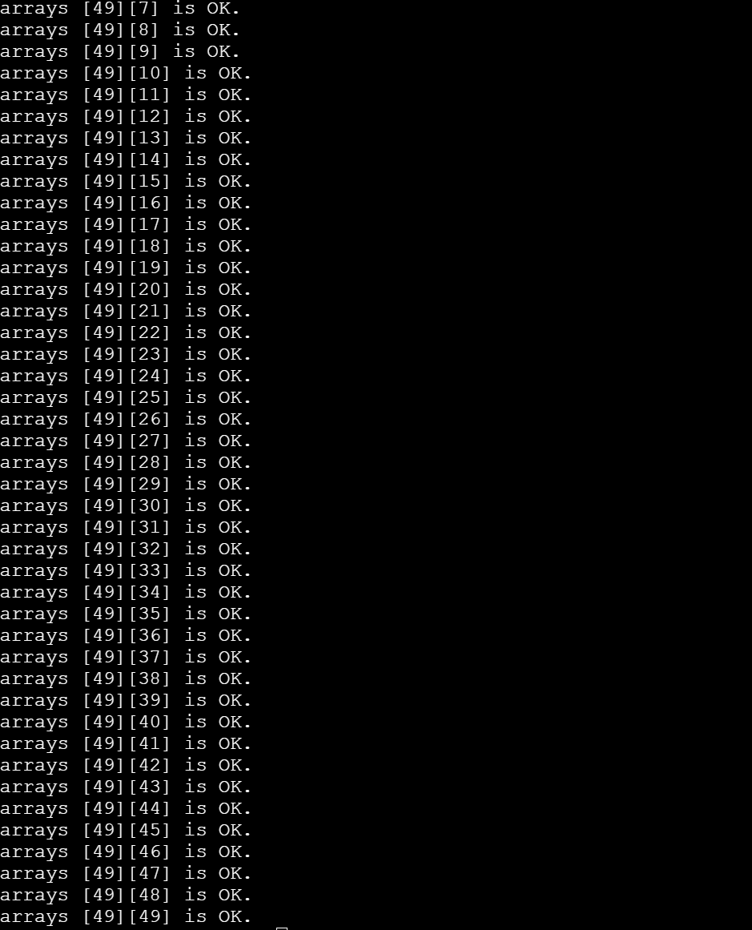
说明每一轮都能成功分配数组（最大分配到arrays[49]即50个int的数组）并且写如何读取验证通过，经过free后再次使用未出错（一共执行了3轮分配+释放），并且无内存泄漏或碎片化明显问题（否则sbrk会失败或性能变慢）

任务四：实现最佳适应算法
- 用户态最佳适应算法，在分配内存时，遍历空闲链表，寻找最小的、但足够满足需求的空闲块；若刚好匹配，则直接分配；若偏大则进行分割；理论上能减少碎片，因为避免了“大材小用”；空闲块回收后同样尝试边界合并。
- 解释代码（bf_malloc.c）
与ff_malloc.c的区别：
- 最佳适应：
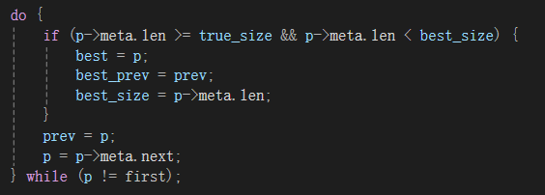
必须遍历完整个空闲链表；
找出所有满足条件中最小的那个块；
增加了 best 和 best_prev 临时变量记录最优块。
- 处理大块方式：
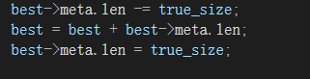
分裂尾部：把尾部（最靠近高地址的部分）作为返回块，前部留在链表中。
- 选择判断条件差异：
不仅满足所需大小，还要“比当前最优解更小”。
- 空闲块更新逻辑差异：
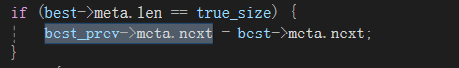
需要用记录的 best_prev 来更新空闲链表结构。
- 区别：
从代码实现来看，ff_malloc 在遍历逻辑上更为简洁，只需查找第一个符合条件的块即可分配，因此实现简单，速度更快。而 bf_malloc 通过额外记录最小满足条件的块，增强了分配的精细性，提升了内存利用率，适合对碎片控制要求较高的场景。二者在实现结构上的最大差异主要体现在遍历范围、临时变量管理以及分裂策略的不同，体现了性能与空间利用之间的经典权衡。
- 结果测试：
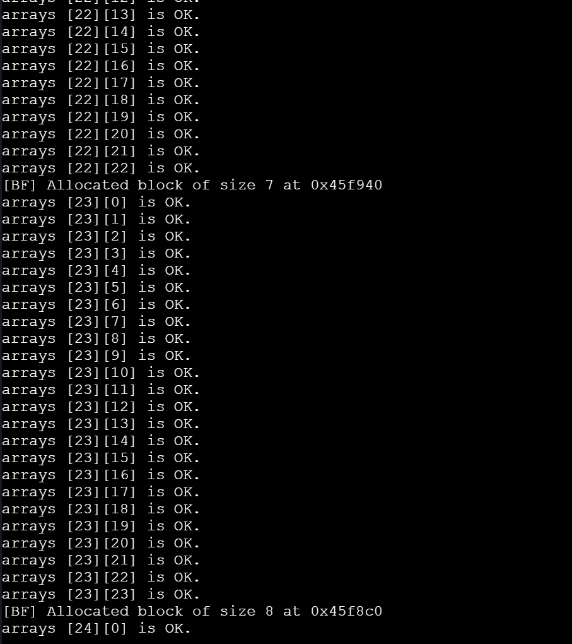
说明bf_malloc 正确找到了最小合适空闲块，完成了“最佳适应”逻辑的目的，并通过测试程序对其稳定性和适应性进行验证。在程序运行过程中，连续多轮分配、释放多个大小不同的整型数组，并在分配过程中输出[BF]A11ocated block...日志以观察内存选择行为。结果显示算法成功从空闲链表中选择了最合适的空闲块用于分配，避免了碎片扩大。同时，所有数组数据写入和读取验证均成功，系统稳定运行无崩溃，验证了最佳适应算法的正确性和高效性。

实验总结与心得
本次操作系统实验围绕内存管理机制展开，主要包括使用内核分配函数 kmalloc 与 vmalloc，以及实现用户态的首次适应（First Fit）与最佳适应（Best Fit）内存分配算法。在任务一中，通过编写内核模块并调用 kmalloc() 函数，成功分配了不同大小的内存块，并通过 printk() 打印指针地址，观察其分配特性及地址范围。实验发现 kmalloc 分配的地址位于物理连续区域，适合小块内存分配，在申请超过其最大限制（约 2MB）后会返回 NULL。任务二中使用 vmalloc() 函数分配 8KB、1MB 和 64MB 等较大内存区域，并同样通过地址打印验证其分配逻辑。与 kmalloc 相比，vmalloc 提供的是虚拟地址空间连续的内存，适合大块内存的分配，但访问性能相对略低。
任务三实现了首次适应算法，即从空闲链表的起始位置开始，查找第一个足够大的空闲块进行分配，若不足则调用 sbrk() 向系统申请新内存。程序支持动态释放和块合并，确保内存复用能力。实验通过 3 轮连续分配并释放多个大小不同的整型数组，验证了算法的正确性与稳定性，所有数组都能成功写入与读出数据。任务四在此基础上实现了最佳适应算法，遍历整个空闲链表，选择最小但足以满足分配需求的空闲块，从而最大程度减少内存碎片。在测试程序中通过打印分配块的大小和地址，直观展示了算法的选择逻辑。最终，最佳适应算法同样通过多轮测试验证，在稳定运行的同时展现出更合理的内存块利用效果。
通过本次实验，不仅加深了对操作系统内存管理机制的理解，也锻炼了实际编码与调试能力。在实现过程中，遇到了如空指针访问、内存碎片合并逻辑错误、递归调用引发的段错误等问题，均通过日志输出与边界条件分析得到解决。同时，通过对比 ff_malloc 和 bf_malloc，认识到了在不同分配策略下内存利用率与运行效率之间的权衡。这些经验为后续深入学习系统设计、高性能程序优化等课程奠定了坚实基础。

